1/0 Knapsack problem:  
Nu avem voie sa fractionam obiectele

DP[i][g] - valoarea maxima ce poate fi obtinuta selectand dintre primele *i* obiecte, fara a depasi greutatea *g*.

DP[i][0]=DP[0][g]=0

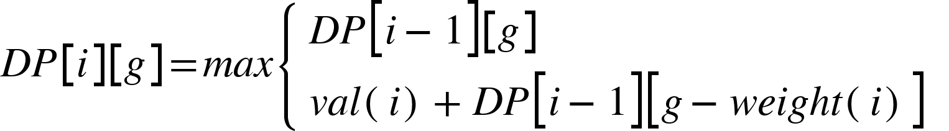

INPUT (din fisier)

W = 50//capacitatea rucsacului

val:[60,100,120]

weight:[10,20,30]

Output:  
220; [0,1,1]

Complexitate: O(n*W) - pseudopolinomiala

greutatile trebuie sa fie numere intregi!

-------------------------  
2) Jocul

FIe un sir de numere S. Cei doi jucatori muta succesiv astfel:  
Jucatorul aflat la mutare alege unul dintre capetele sirului, rupe din S elementul respectiv, si isi aduna la punctaj valoarea respectiva. Jocul se termina cand S devine vid. Jucatorul castigator este cel cu punctajul cel mai mare

1. Daca S este de lungime para exista o strategie simpla astfel incat Jucatorul 1 sa obtina mereu cel putin egalitate

J1 face suma elementelor de pe pozitiiile pare, respectiv impare, vede care e mai buna si forteaza jocul astfel incat sa aleaga elemente de pe pozitiile cu paritatea dorita.

1. indiferent de lungimea lui S, J1 vrea sa joace optim (sa obtina punctajul maxim ce poate fi obtinut din configuratia curenta a sirului)

T[i][j] - punctajul maxim ce poate fi obtinut de catre jucatorul aflat la mutare care are in fata sirul de la pozitia *i* pana la pozitia *j*

T[1][n] -punctajul maxim garantat ce poate fi obtinut de J1 la inceputul jocului

T[i][i]=S[i]

T[i][i+1]=max (S[i],S[i+1])

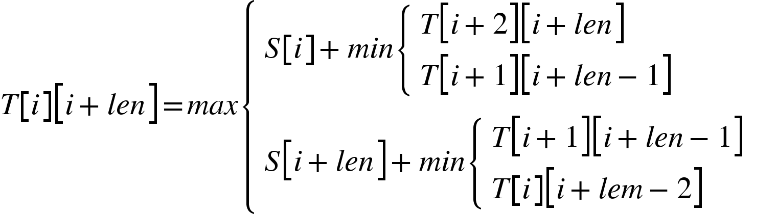

12, 3, 9, 7

|  |  |  |  |  |
| --- | --- | --- | --- | --- |
| \ | 1 | 2 | 3 | 4 |
| 1 | 12 | 12 | 15 | 21 |
| 2 |  | 3 | 9 | 10 |
| 3 |  |  | 9 | 9 |
| 4 |  |  |  | 7 |

i=1; i+len=4

12 + min(T[3][4], T[2][3])

21= 12 + 9